Fotografia 3 - Aula Pública “Mixta” Federal, 1920. Em destaque, sentado, professor José Höher
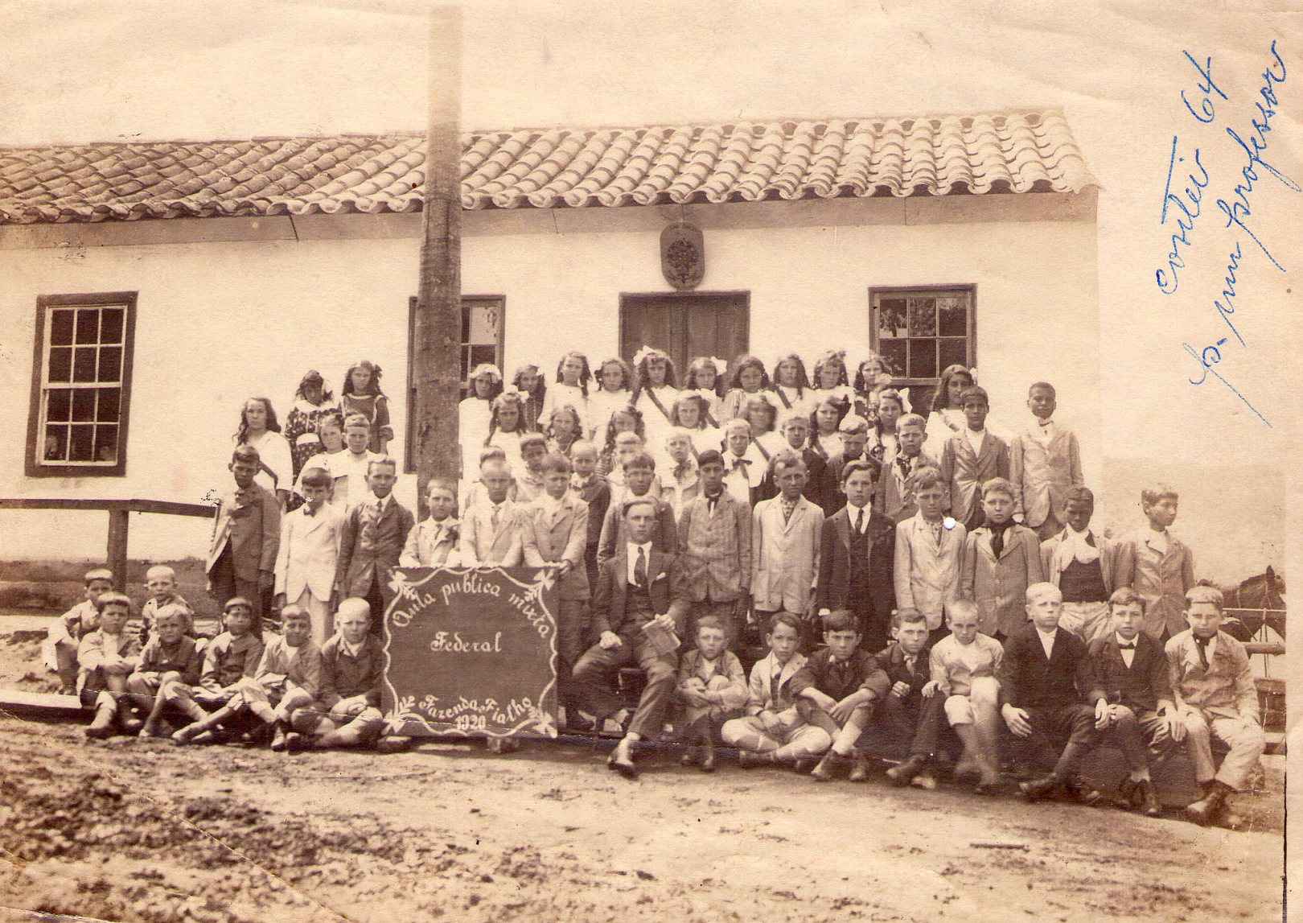
Fonte: Acervo pessoal da professora Maria Gersy Höher Thiesen, 2010.

